《C语言阶段》

作业TodoList（5）

基本概念：
- 二进制计算机最小存储单位是_____字节_____, 由____8____位二进制0或1组成。
- 2的__10___次方等于1024。因此 1024B字节=___1____KB（千字节）。你所知道的更大的计算机存储单位还有__MB___GB____TB________PB_________________它们直接的进制都是_______2进制_______
- C语言基本数据类型二进制存储形态分为定点型（又称：___整数__型）和___浮_ 点__数___型
- C语言基本数据类型中（windows平台下）整型关键字与内存字节数分别是：_singned int____4_______________________________________________________________
- 请分辨整型字面值常量：-8是 ____10___进制___int___型常量。 047L是____8__进制____long___型常量；0xabcull是____16_____进制____________long_long__________型常量。
- 4=3 会提示什么样的错误提示_________表达式必须是可修改的左值_______________________________。
- 十进制转二进制的规律： 整数部分__________除二取余________，小数部分________乘二取整 _________。
- 在有符号定点型存储中，第一个二进制位代表_____符号____位。0代表___正____1代表___负____。
- 在有符号的整型存储中，正整数的原码、反码、补码是_______正整数本身_______。
- -1 在内存中占_____1____字节，其二进制存储形式为________11111111____________________________。
- short a=32767。 a++之后，a的值为：______-32768______；并不是32768.我们把整数增加反而变小的现象称为_______溢出_______现象。
- 无符号关键词___unsigned________。 它和有符号的区别是_________无负数区间________因此其最小值是___0___。
- sizeof是个______运算符_______并不是函数。它能够计算出表达式或数据类型在当前系统编译器下所占的内存字节数。
- 单字节字符类型关键字是____char_______。字符型数据存储原理和_______整形_______相同
- 字符型存储的并不是字符的“影像”而是字符影像的_____ascii码值_____。
- 单字节编码通常指______ ASCII_____码。双字节编码一般指 ______ Unicode（UTF - 16）_________码。
- 常用字符的（编码十进制表示）：数字0是______ 48____, 字母a是____97_______字母A是________65______, 空格是_______32_____, 回车换行是______13 10_______
- C代码中如表示‘换行’字符可以用：十进制_____ 10___、八进制____ '\12' 或 12__、十六进制___ '\xa' 或 0xa___、
还有转义字符_______ '\n'______。
19、‘a’- ‘A’的计算结果是：____32____。‘B’+32得到____b____字符。
20、char与wchar_t的区别：__________wchar_t专门设计用于存储宽字符
_______________

能力代码：
在现有的解决方案下创建一个名为：Todo_C_1_4 的 项目。 并将其设定为“启动项目”
按如下序号完成编程。每题都需要建立一个源文件。
- 举例子，打印出不同整型类型所占内存字节数。
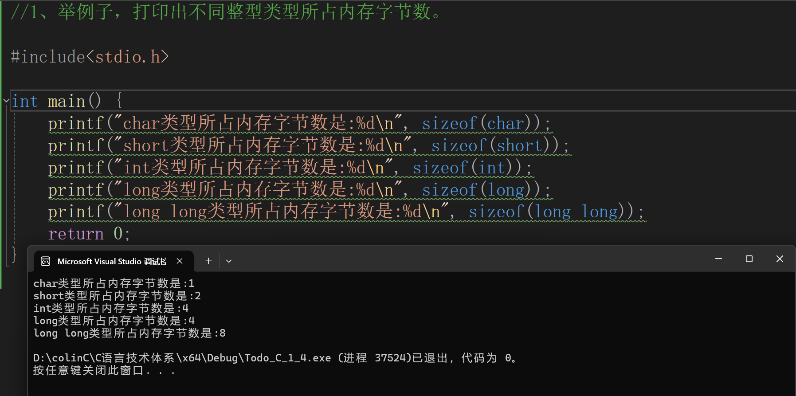

- 编程打印出int、 short 、char 、long long等类型的数据范围。
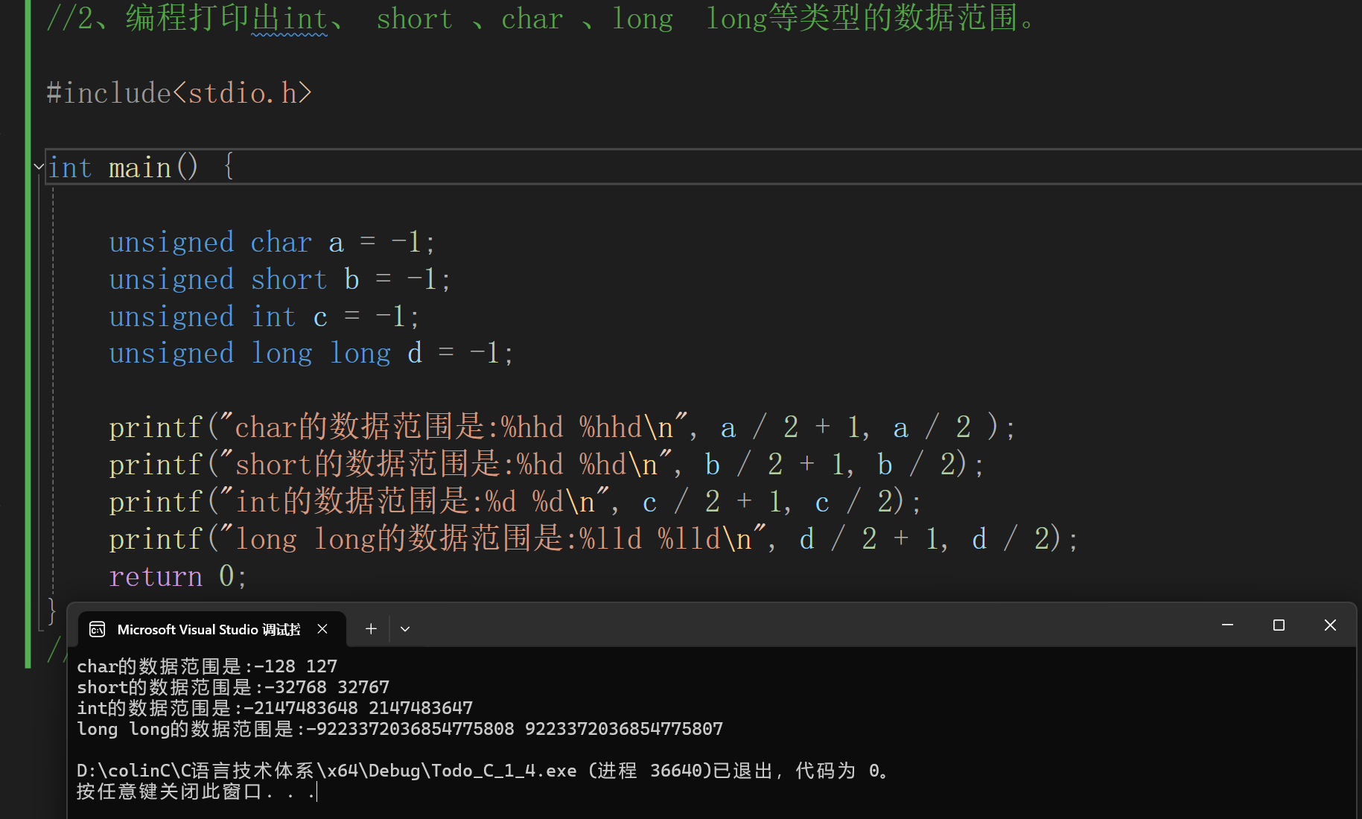

- 从键盘输入10个char型数据。统计数字字符、字母字符、其它字符的占比分别是多少。
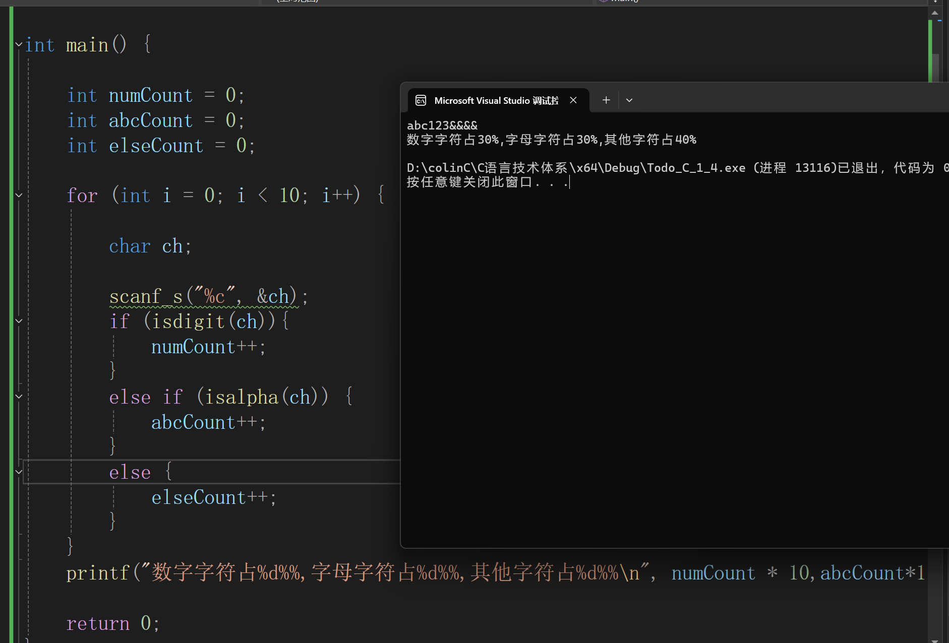

- 从键盘输入若干个char型数据（以换行结束），把其中小写字母变为大写后输出，其它字符原样输出。例如：输入：**Hello**^_^ 输出： **HELLO**^_^。
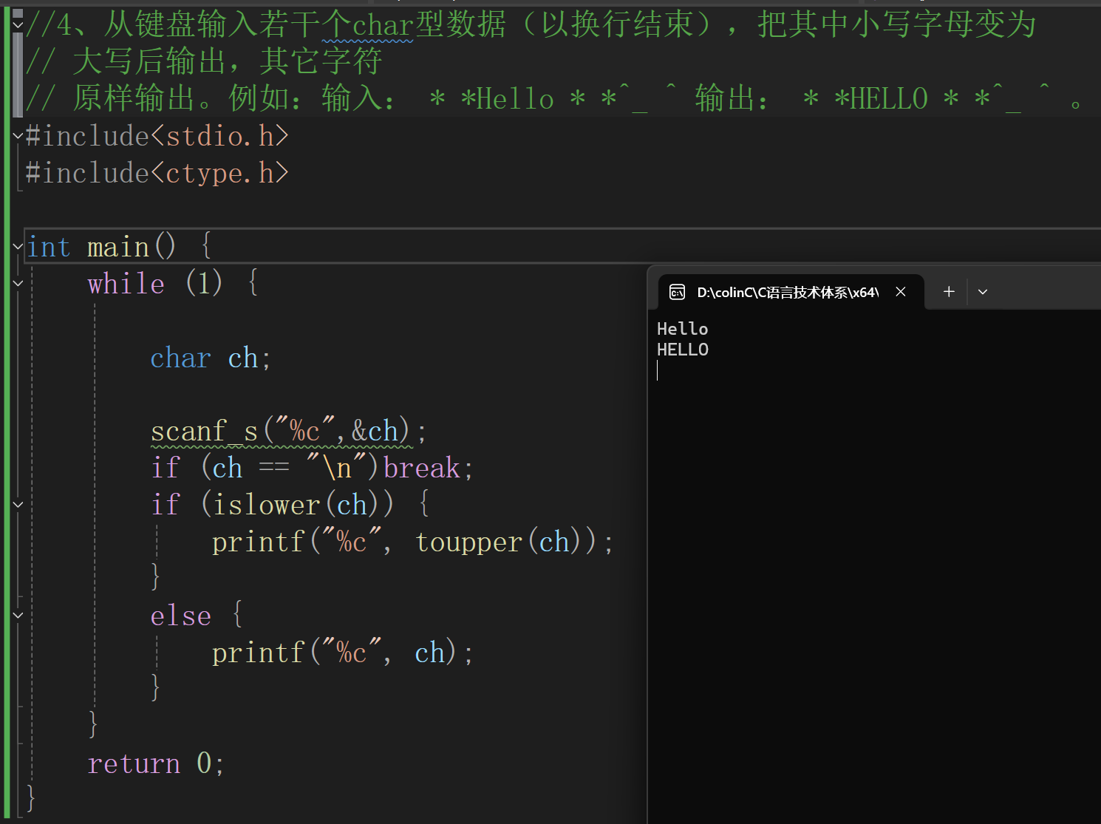

手绘推导：
根据整型的存储原理推导出（用一个字节为例）：
- 21-9的二进制计算过程（手绘拍照）
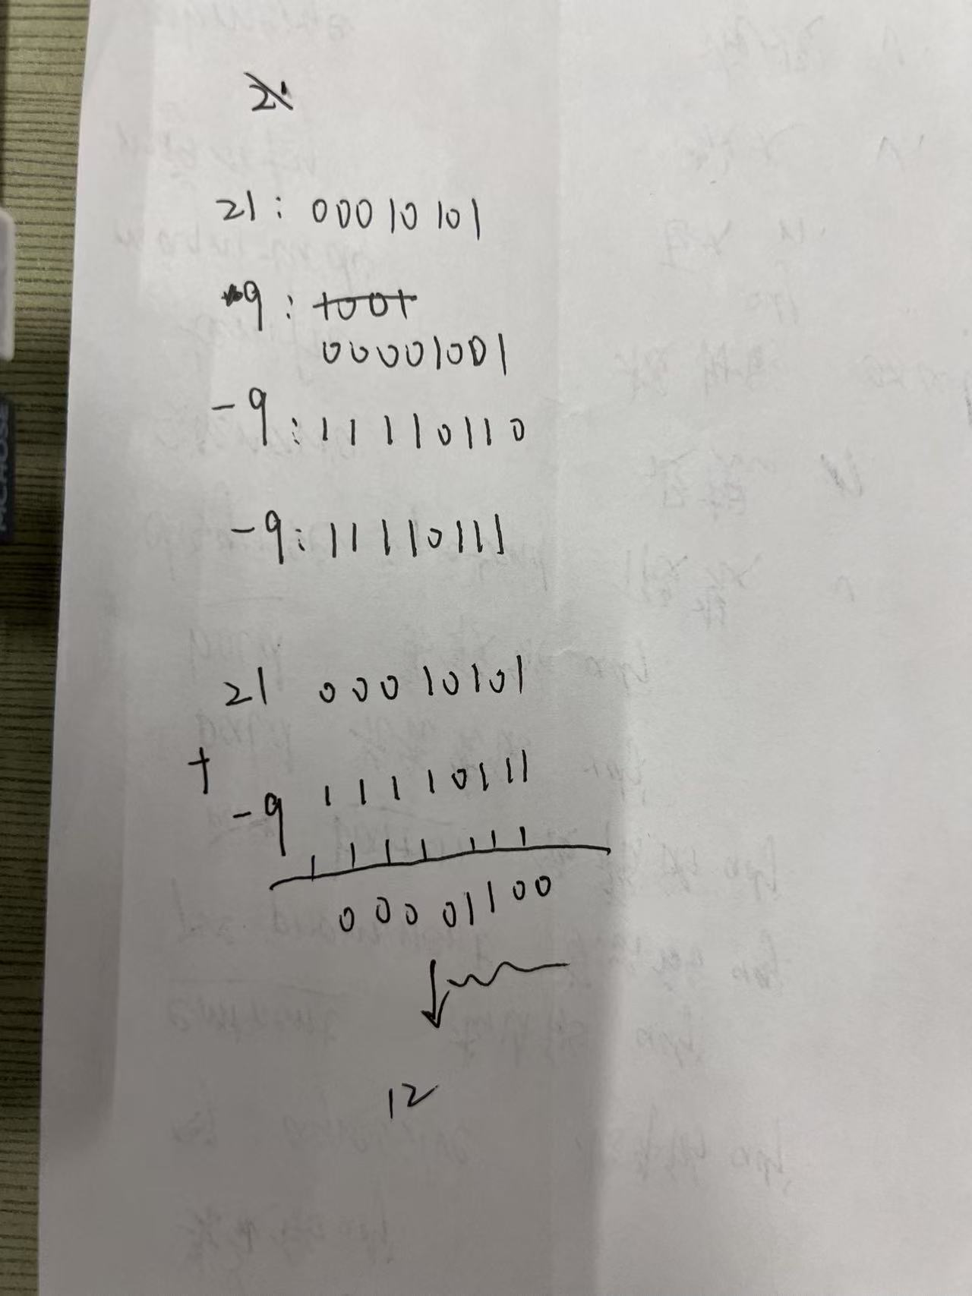

- -1-9的二进制计算过程（手绘拍照）
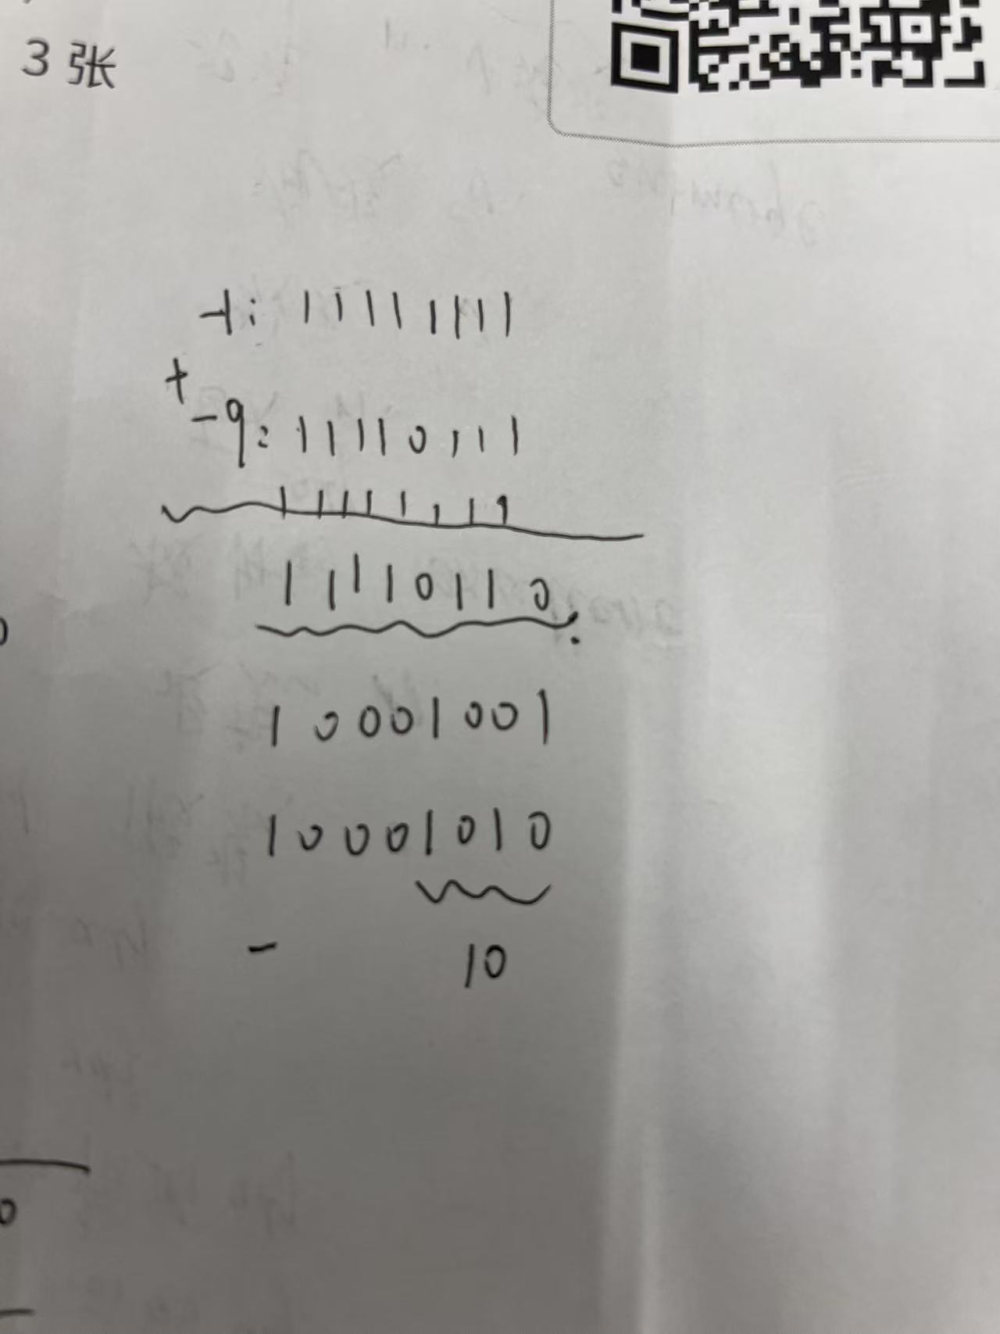

- char a=127;
++a;
上一段代码中变量a的内存变化过程。
